Аналитическая справка
По результатам пробного экзамена по информатике
9 класс
18.03.2016г.
Цель: выявить уровень готовности обучающихся выпускных классов к прохождению государственной (итоговой) аттестации по информатике, осуществить контроль знаний, умений, навыков, отработать организационно – технологическую процедуру проведения ГИА с использованием механизмов независимой оценки знаний.
В соответствии с планом работы УО и РМО, был проведен пробный экзамен по информатике для учащихся 9 классов в единый день 18.03.2016г.
Процедура проведения тестирования соблюдалась в соответствии с нормативными документами, все участники строго руководствовались инструкцией по проведению экзамена, соблюдалась вся процедура его проведения.
Экзамен был проведен в 3 ППЭ – МБОУ школа №7, МБОУ школа №8 и МБОУ школа №9.
Из приказа №97 от 14.03.16г.:
4.3. Направить обучающихся 9 классов в ППЭ на тренировочный экзамен:
- в МБОУ школу №7 –МБОУ школа № 6,
- в МБОУ школу№ 8 – МБОУ школа № 9, МБОУ школа № 10, МБОУ Ломовская школа
- в МБОУ школу №9 - МБОУ школа № 1, МБОУ лицей № 3, МБОУ школа №7, МБОУ Мурзицкая школа, МБОУ Велетьминская школа
На выполнения работы отводилось 150 минут.
Пробный экзамен проводился в форме теста. Выбранная форма контроля соответствует существующей в настоящее время форме итоговой аттестации учащихся за курс основной школы.
Работа состояла из 2 частей. Часть 1 содержит 18 заданий базового и повышенного уровня, среди которых 6- с выбором и записью ответа в виде одной цифры и 12 – с записью последовательности. 2 часть содержит 2 задания высокого уровнях. Задания этой части подразумевают практического выполнения на ПК. Результатом каждого задания 2 части является отдельный файл. Задание 20 даётся в двух вариантах – 20.1 и 20.2, экзаменуемый сам выбирает один из вариантов. При проверке базовой компетентности обучающиеся должны продемонстрировать:
- владение основными понятиями информатики (алгоритм, системы счисления, логические понятия;
- знание и понимание ключевых элементов содержания ( представление, хранение и обработка информации);
- применять знания в практических ситуациях.
Начисление баллов за задания работы

Система оценивания выполнения отдельных заданий и экзаменационной работы в целом

Минимальный балл - 5 баллов
Максимальный балл – 22 балла:
Шкала пересчета первичного балла за выполнение экзаменационной работы в отметку по пятибалльной шкале
Отметка по пятибалльной шкале | «2» | «3» | «4» | «5»
Общий балл | 0 - 4 | 5 - 11 | 12- 17 | 18- 22

Участвовало 9 образовательных организаций из 16 – всего 49 обучающихся
Не принимали участие - МБОУ школа №8, МБОУ Шилокшанская школа, МБОУ Тёпловская школа, МБОУ Гремячевская школа.№1, МБОУ Гремячевская школа№2, МБОУ Саваслейская школа, Шилокшанская Серебрянская школа.
Результаты пробного экзамена представлены в таблице:

 | всего | «5» | «4» | «3» | «2» | % качества | % успевае  мости
МБОУ школа №1 | 2 | 1 | 1 | 0 | 0 | 100 | 100
МБОУ лицей №3 | 9 | 0 | 7 | 2 | 0 | 78 | 100
МБОУ школа №6 | 16 | 0 | 2 | 7 | 7 | 12,5 | 56
МБОУ школа №7 | 2 | 0 | 1 | 1 | 0 | 50 | 100
МБОУ школа №9 | 11 | 0 | 1 | 4 | 6 | 9 | 45
МБОУ школа №10 | 3 | 0 | 1 | 2 | 0 | 33 | 100
МБОУ Ломовская школа | 1 | 0 | 0 | 1 | 0 | 0 | 100
МБОУ Мурзицкая школа | 1 | 0 | 0 | 1 | 0 | 0 | 100
МБОУ Велетьминская школа | 4 | 0 | 1 | 2 | 1 | 25 | 75
ИТОГО | 49 | 1 | 14 | 20 | 14 | 34 | 86
Успеваемость составила по району –86 %
Показатель качества – 34%
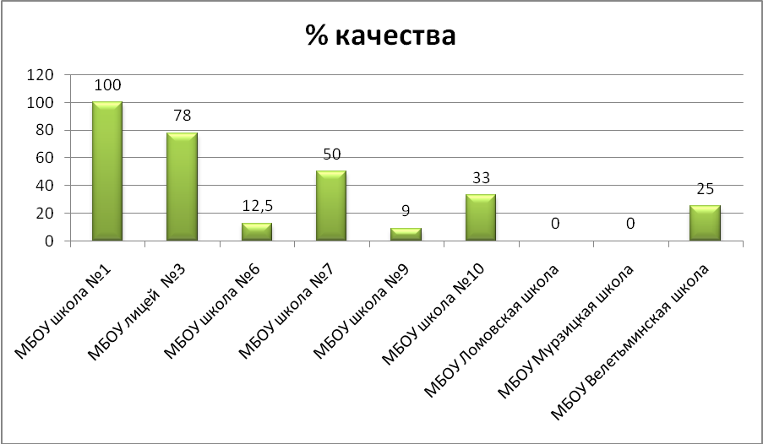
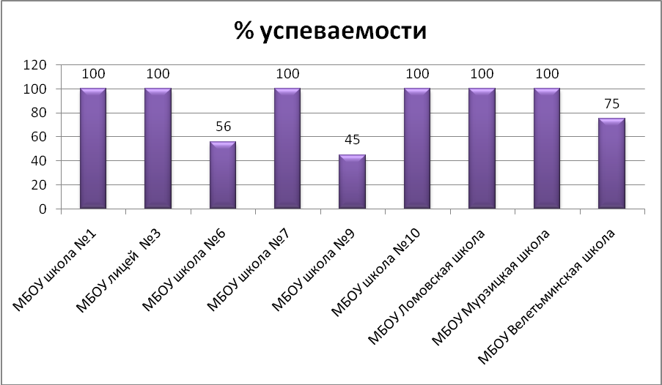

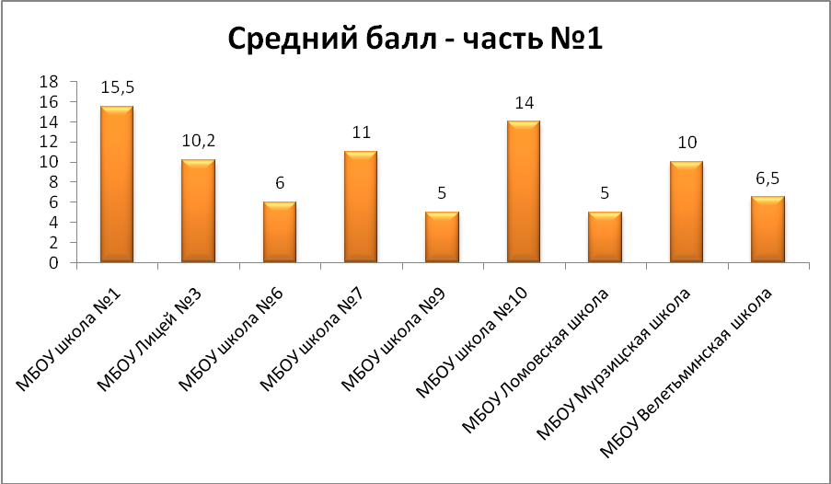
9,2

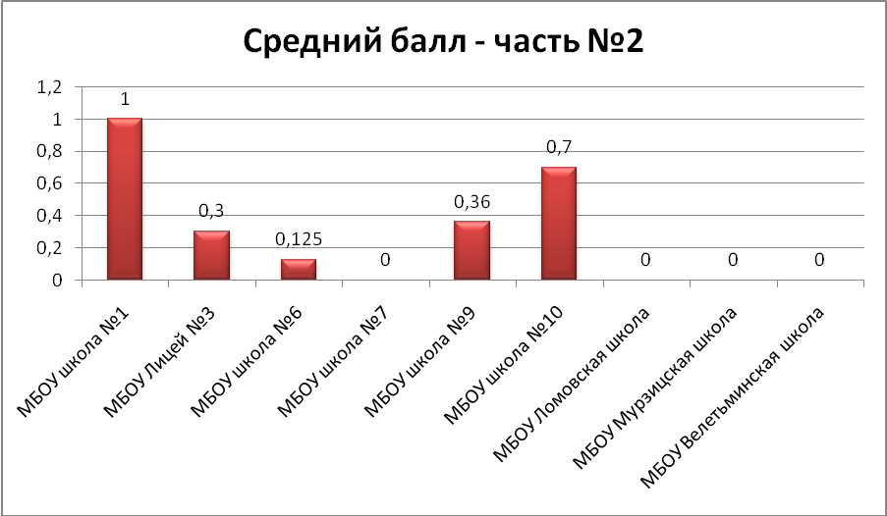
0,3
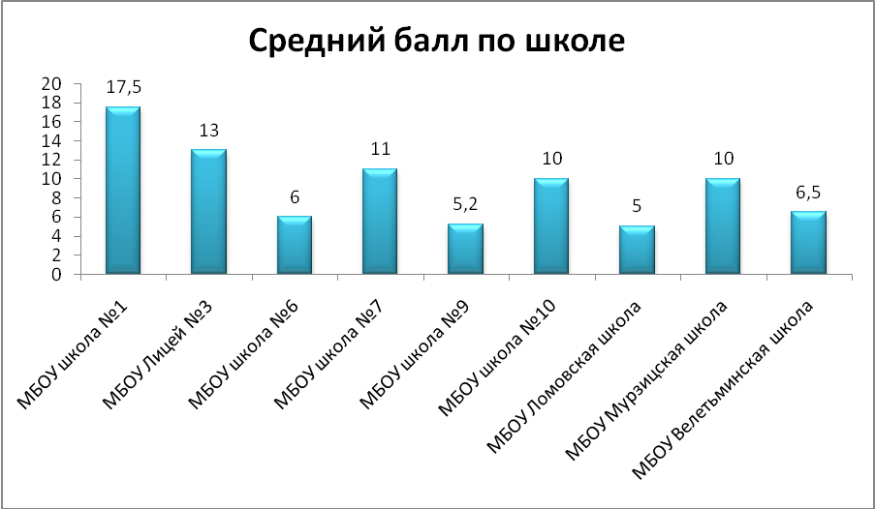
9,4

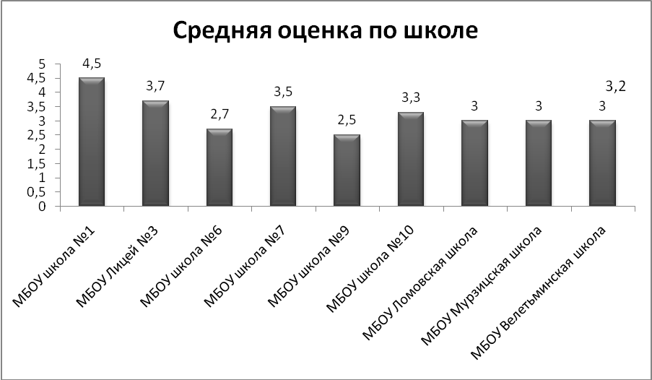

Рекомендации:
- Усилить работу по ликвидации и предупреждению выявленных пробелов: уметь заранее предвидеть трудности учащихся при выполнении типичных заданий, использовать приемы по снятию этих трудностей с целью предотвращения дополнительных ошибок (разъяснение, иллюстрации, рисунки, таблицы, схемы, комментарии д/з).
- Выделить «проблемные» 3-4 темы и работать над ликвидацией пробелов в знаниях и умениях по этим темам, после чего постепенно подключать другие темы.
- Организовывать с обучающимися разноуровневое повторение по выбранным темам.
- Со слабыми учащимися закрепить достигнутые успехи, предоставляя им возможность выполнять 15-20 минутную самостоятельную работу, в которую включены задания на отрабатываемую тему; определить индивидуально для каждого учащегося перечень тем, по которым у них есть малейшие продвижения, и работать над их развитием.
- С сильными учащимися, помимо тренировки в решении задач базового уровня сложности, проводить разбор методов решения задач повышенного уровня сложности, повторяя усвоение этих методов на самостоятельных работах и дополнительных занятиях.
- Усилить работу по ликвидации пробелов в знаниях теоретического материала по информатике.
- Использовать Интернет – технологии с целью решения текстовых задач в режиме on –line.

